
ГРАМОТА
Награждается
Шмидт Лиля
за победу в номинации
«Мисс-Талантливость»
конкурса
«Мисс – Весна - 2022г.»
Ты маленькая розочка в сказочном саду,
Всегда твоя улыбка отведет беду,
Если ты смеешься, значит, счастье есть,
И твоих талантов нам не перечесть.

Заведующий МДОАУ «Детский сад № 60 _____________Падалко И.Г.
Жюри: ________________Саргасян Ю.А.
________________ Николаева Е.В.

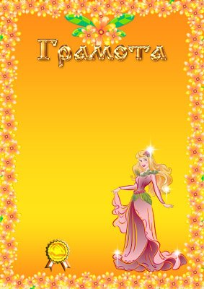

Награждается
Пенькова Вероника
за победу в номинации
«Мисс - Изящество»
конкурса
«Мисс – Весна - 2022г.»
Вкус имеешь превосходный,
Знаешь толк в одежде модной,
Выглядишь всегда нарядной так,
Посмотреть приятно!

Заведующий МДОАУ «Детский сад № 60 _____________Падалко И.Г.
Жюри: ________________Саргасян Ю.А.
________________ Николаева Е.В.



ГРАМОТА
Награждаетс
Сатбалдинова Аяна
за победу в номинации
«Мисс- Доброта»
конкурса
«Мисс – Весна - 2022г.»

Ты маленькая розочка в сказочном саду,
Всегда твоя улыбка отведет беду,
Если ты смеешься, значит, счастье есть,
И твоих талантов нам не перечесть

Заведующий МДОАУ «Детский сад № 60 _____________Падалко И.Г.
Жюри: ________________Саргасян Ю.А.
________________ Николаева Е.В.

.



ГРАМОТА
Награждается
Титова Арина
за победу в номинации
«Мисс-Очарование»
конкурса
«Мисс – Весна - 2022г.»
Она ОЧАРОВАЛА всех вокруг,
Всегда в ладу и с миром, и с собой,
Мила, тиха, приветлива со всеми,
Красива и наружно, и душой!

Заведующий МДОАУ
«Детский сад № 60 _____________Падалко И.Г.
Жюри: _____________Саргасян Ю.А.
_____________Николаева Е.В.



ГРАМОТА
Награждается
Разживина Варвара
за победу в номинации
«Мисс – Артистичность»
конкурса
«Мисс – Весна - 2022г.»
В ней все прекрасно, гармонично,
Умна, красива, артистична.
Имеет шумный круг подруг,
Надежна, всем хороший друг.

Заведующий МДОАУ «Детский сад № 60 _____________Падалко И.Г.
Жюри: ________________Саргасян Ю.А.
________________ Николаева Е.В.

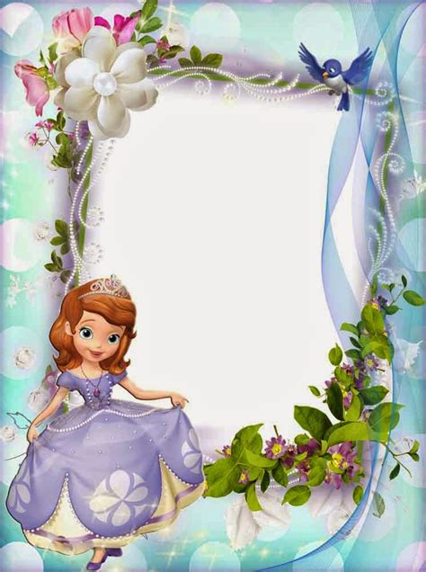

ГРАМОТА
Награждается
Гладкова Валерия
за победу в номинации
«Мисс - Грация»
конкурса
«Мисс – Весна - 2022г.»
Она ОЧАРОВАЛА всех вокруг,
Всегда в ладу и с миром, и с собой,
Мила, тиха, приветлива со всеми,
Красива и наружно, и душой!

Заведующий МДОАУ «Детский сад № 60 _____________Падалко И.Г.
Жюри: _____________Саргасян Ю.А.
_____________Николаева Е.В.



ГРАМОТА
Награждается
Кушкорбаева Аделя
за победу в номинации
«Мисс – зрительских симпатий»
конкурса
«Мисс – Весна - 2022г.»
Она ОЧАРОВАЛА всех вокруг,
Всегда в ладу и с миром, и с собой,
Мила, тиха, приветлива со всеми,
Красива и наружно, и душой!
Заведующий МДОАУ
«Детский сад № 60 _____________Падалко И.Г.
Жюри: ________________Саргасян Ю.А.
________________ Николаева Е.В

Горят сердца, блестят глаза, и есть одна – родная, хорошая такая! Хорошая девочка Таня у нас в Волгограде живет, Хорошая девочка Таня как нежный подснежник цветет! ... Блондинка с интеллектом, сильное сочетание, обладаю редким природным обаянием! Учусь на отлично, танцую прилично, слагаю стихи, берегитесь женихи! С детства люблю закаты рисовать, готовить родным сюрпризы, о будущем мечтать! Соперницам моим желаю, конечно, удачи, пусть будут по плечу любые задачи! От наших улыбок в зале стало немного светлее, а за окном, на улице стало намного теплее!

Сегодня праздник – «Мисс Весна»! Горят сердца, блестят глаза, и есть одна – родная, хорошая такая! Хорошая девочка Таня у нас в Волгограде живет, Хорошая девочка Таня как нежный подснежник цветет! Ее золотые косицы затянуты, будто жгуты! Ребята из нашего класса дарят Танюше цветы! Не зря с одобреньем веселым соседи глядят из окна, Когда на занятия в школу с портфелем проходит она! В оконном стекле

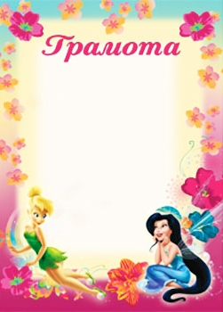

Награждается
Самойлова Виктория
за победу в номинации
«Мисс – Улыбка»
конкурса
«Мисс – Весна - 2022г.»

Твоя улыбка так прекрасна,
Твой голос – ветер доброты,
Твоя душа – надежда счастья,
В которой сбудутся мечты!

Заведующий МДОАУ
«Детский сад № 60 _____________Падалко И.Г.
Жюри: ________________Саргасян Ю.А.
________________ Николаева Е.В

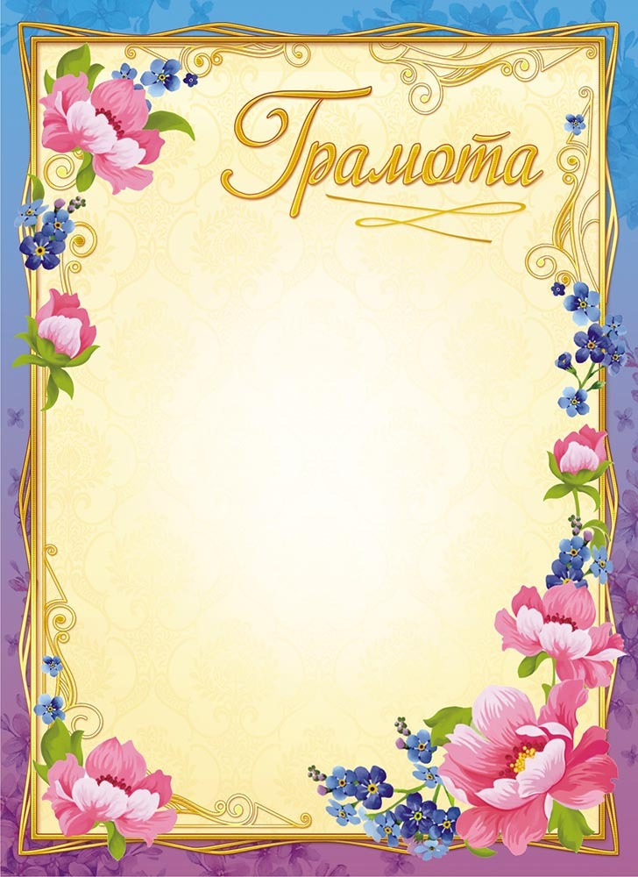
Награждается
Кушкорбаева Амеля
за победу в номинации
«Мисс – Неповторимость»
конкурса
«Мисс – Весна - 2022г.»
Нежна и привлекательна,
Всегда очаровательна.
Веселая и милая,
Чудесная, красивая!

Заведующий МДОАУ «Детский сад № 60 _____________Падалко И.Г.
Жюри: _____________Саргасян Ю.А.
_____________ Николаева Е.В.

